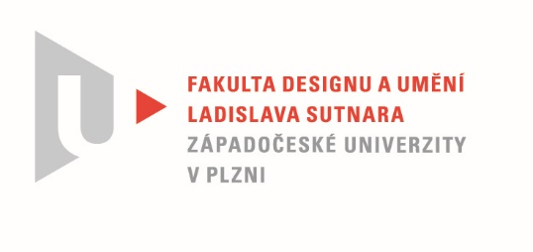
1. Opravný termín
Protokol o hodnocení
kvalifikační práce

Název bakalářské práce: DOKUMENT: ''RAŠOMON"

Práci předložil student: JULFAYEV Kamran

Studijní obor a specializace: Multimediální design, specializace Užitá fotografie

Posudek oponenta práce
Práci hodnotil: prof. Mgr. Štěpán Grygar

- Cíl práce
Podle mého názoru se studentovi cíl práce zcela naplnit nepodařilo, formálně ani fakticky. Výsledná instalace čtyř totožných záběrů působí nepřesvědčivě a jen stěží naplňuje požadavky na kvalifikační práci tohoto typu.

- Stručný komentář hodnotitele
Ve srovnání s předchozí variantou nepřijaté bakalářské práce nedošlo k výraznému kvalitativnímu posunu. Opět zde chybí jakékoli známky rozpracovanosti nebo dokumentace vzniku nové série. Výsledné fotografie zobrazující vždy stejný záběr působí prvoplánově a lacině. V takto minimalistickém pojetí působí zobrazený budík zcela nepatřičně, není neutrálním symbolem zastaveného času a s obrazem nekoresponduje. Spíš odkazuje k určité specifické dobové kultuře a designu. Rovněž fotografie jako takové nejsou vizuálně přesvědčivé, za nevyřešené považuji osvětlení, proporce ploch a objektů, rušivý lom horizontu v pozadí. Tonální a barevná nestejnost šedých ploch působí rušivě. Textová část neobsahuje, kromě dodatku souvisejícího s novou podobou výstupu, prakticky žádné korektury překlepů a upřesnění citací. Za pozitivní stránku této práce považuji konceptuální přístup, i když zatím bez přesvědčivých výsledků.

- Vyjádření o plagiátorství
Podle mého názoru práce nevykazuje prvky plagiátorství.

4. Navrhovaná známka a případný komentář
Bakalářskou práci Kamrana Julfayeva doporučuji k obhajobě s návrhem hodnocením dobře – nevyhověl.

Datum: 15. 8. 2021 prof. Mgr. Štěpán Grygar

